ѦЗЫКОВО | КЕРАМИКА

Языковская игрушка: традиции народного промысла и современ-
ное воплощение
ПО МАТЕРИАЛАМ ЭКСПЕДИЦИОННЫХ ИССЛЕДОВАНИЙ БЕЛИНСКОГО РАЙОНА ПЕНЗЕНСКОЙ ОБЛАСТИ 2023–2024 ГГ.

Мастерская «Языково»
Автор: Слуцкая Тамара Ивановна, педагог дополнительного образования, художественная керамика.
Дата публикации: 2026 г.

© Слуцкая Т.И., 2026
© МБУК «Краеведческий музей города Каменки», 2026

Аннотация
В статье представлены результаты этнографической экспедиции в село Языково (Чембарский уезд /Белинский район), проводившейся в 2023–2024 гг. Исследование образцов керамической игрушки в музеях области. Данные получены по результатам экспедиций в деревнях Белинского района. Исследование направлено на фиксацию технологического процесса изготов-ления народной керамики, изучение форм и декоративных особенностей из-делий, а также на сохранение знаний о мастерах и семейных династиях,
продолжавших традицию гончарного промысла. Проведены полевые наб-людения, интервью с мастерами, фотодокументирование и сбор образцов
изделий. Особое внимание уделено индивидуальным особенностям масте-ров, вариативности форм и техническим характеристикам посуды и игрушек
Ключевые слова: народная керамика, Языково, гончарный промысел, игрушки, этнография, семейные династии.
Abstract
The article presents the results of an ethnographic expedition to the village of Yazykovo (Chembarsky Uyezd / Belinsky District), which was conducted in 2023-2024. The study of ceramic toy samples in the region's museums. The data was obtained from expeditions in the villages of the Belinsky District. The study aims to document the technological process of making folk ceramics, study the shapes and decorative features of the products, and preserve knowledge about the masters and family dynasties who continued the tradition of pottery. Field observations, interviews with masters, photo documentation, and collection of samples of products were conducted. Special attention was paid to the individual characteristics of the masters, the variability of shapes, and the technical characteristics of dishes and toys.
Keywords: folk ceramics, Yazykovo, pottery, toys, ethnography, and family dynasties.
1. Введение
Село Языково, основанное между 1722 и 1744 гг. прапорщиком Григо-рием Семёновичем Языковым, в концеXIX начале XX века стало признан-ным центром народной керамики. Местные гончары изготавливали не толь-ко бытовую посуду (крынки, горшки, кувшины, миски, корчаги), но и кера-мические игрушки, которые пользовались спросом на местных базарах
(в Каменке, Поиме) и ярмарках.
Характерные черты языковской керамики:
- практичность и функциональность форм;
- сдержанная декоративность (чаще без глазури, с минимальной рос-писью);
- передача мастерства в рамках семейных династий;
- индивидуальные почерки мастеров.
2. Цели и задачи исследования
Цель: зафиксировать технологический и культурный аспект гончарного промысла села Языково, сохранить знания о формах, технологиях и авторских особенностях изделий, поддержать реконструкцию промысла в современной
мастерской «Языково».
Задачи:
- Собрать архивные и полевые данные о мастерах, их учениках и
мастерских.
- Зафиксировать технологический процесс (добыча и подготовка глины, формообразование, лощение, обжиг, глазурь).
- Провести фотодокументацию инструментов и изделий.
- Сопоставить современные и исторические методы, выявить
устойчивые традиции.
- Подготовить рекомендации по сохранению и реконструкции промысла.
- Провести сравнительный анализ собранных материалов и историчес-ких источников.
3. Историческая справка и мастера
Известные представители ремесленных династий:
- Сергей Петрович и Степан Петрович Почиваловы;
- Александр Иванович Арбин;
- династия Лазаревых;
- династия Королёвых (Афанасий Макарович и Макар Королёв).
Способы сбыта и организация производства:
- Изделия перевозили на базары в Каменку и Поим — сначала на телегах (с перекладыванием соломой), позже — на автомобилях с прицепом.
- Горны размещались вдали от жилых домов из соображений безопас-ности.
Свидетели традиции:
Пётр Фёдорович Григорьчев(1950 г.р.), проживает в с.Лермонтово — мастер-гончар, сотрудничавший с Государственным Лермонтовским музеем-заповедником «Тарханы», где он проводил мастер-классы по изготовлению народной керамики и обучал местных жителей и гостей музея ремесленнымтехникам.
Валентина Степановна Григорьчева (Почивалова, 1955 г. р.) — с ранних лет была задействована в гончарном промысле . Её отец, Степан, имел трёх братьев (Алексей, Александр, Николай). Валентина Степановна с детства помогала родителям, наблюдала за изгото-влением игрушек.
Владимир Дмитриевич Королев ,1936 г.р., проживает в с.Лермонтово. Занимался промыслом с детства. Лепил игрушки, свистульки. Изготавливал посуду.

4. Языковская керамическая игрушка: виды и особенности

Классификация языковской керамической игрушки
В корпусе языковской керамической игрушки выделяются два основных типа, различающихся по наличию или отсутствию звуковоспроизводящего элемента: игрушки-свистульки и игрушки без свисткового устройства. Оба типа изготавливаются из керамики и формуются вручную, однако различаются по конструктивным, функциональным и частично иконографическим признакам.
К игрушкам без свистка относятся цельнокерамические изделия, не имеющие внутренней звуковой камеры. В данной группе преобладают зооморфные и звероподобные формы, изображающие домашних и условно-реальных животных, таких как собака, лошадь, баран, утка и другие. Эти образы представлены в различных вариантах пластического решения: с разным количеством ног, с подчёркнутой либо намеренно упрощённой анатомией, в статичных или условно-динамичных позах. Наряду с ними встречаются антропоморфные персонажи — фигуры типа «барыня» или «мужичок», выполненные в обобщённой форме и нередко имеющие колоколообразный силуэт.
В рамках как свистящих, так и не свистящих игрушек выделяется форма, условно обозначаемая как «всадник». Она представляет собой антропо-зооморфную композицию, в которой человеческая фигура изображается сидящей верхом на лошади, без отдельно смоделированных ног. Подобное решение подчёркивает конструктивную цельность формы и её условный характер. В языковской традиции такие изделия известны как в виде цельнокерамических игрушек, так и в вариантах со встроенным свистковым механизмом.
Игрушки-свистульки характеризуются наличием внутренней звуковой камеры и свисткового устройства, органично включённого в объём изделия. Конструктивно свисток может представлять собой простую камеру без игровых отверстий либо иметь от одного до трёх звуковых отверстий, что расширяет акустические возможности игрушки. По форме свистульки нередко повторяют зооморфные образы — собаку, лошадь, барана, быка, утку и другие, при этом звуковой элемент становится частью пластического образа.
Особый интерес представляет переходный тип, сочетающий признаки обеих основных групп. К нему относятся антропоморфные фигуры, в композицию которых на этапе лепки включаются свистульки, зажатые в руках персонажа. Такие изделия формуются как единое целое и обжигаются совместно.
Отдельную устойчивую форму в группе свистящих игрушек составляют изображения оленя (или лося), отличающиеся развитой трактовкой рогов. Конструкция рогов варьируется: меняется их количество, форма, степень разветвлённости и расположение, а также пропорции головы животного. В доступных наблюдениях данный образ представлен преимущественно в виде свистулек; несвистящие варианты не зафиксированы.
Наконец, в группе игрушек-свистулек выделяются изделия с минимальной степенью фигуративности, представляющие собой простые свистки без чётко выраженного образа.

Таблица 1. Типы и формы языковской керамической игрушки
Тип | Подтип / форма | Конструктивные особенности | Функция / примечание
Игрушки без свистка | Зооморфные | Цельнокерамические, без звуковой камеры | Для игры, внутреннее потребление
Игрушки без свистка | Антропоморфные (барыня, мужичок) | Обобщённая форма, колоколообразный силуэт | Для детей, декоративная функция
Всадники | Свистящие и несвистящие | Человек без ног, приклеен к лошади | Переходный тип, сюжетная игрушка, часть свистка
Игрушки-свистульки | Зооморфные | Свистковая камера с 0–3 отверстиями | Звуковая функция, сюжетная игрушка
Игрушки-свистульки | Олень/лось | Разная конструкция рогов, голова вариативна | Преимущественно звуковая игрушка
Игрушки-свистульки | Абстрактные формы | Слабо типизированные, простая форма | Архаичный вариант, звуковая функция

Декоративные и поверхностные особенности
Декоративная составляющая языковской керамической игрушки отличается сдержанностью и тесной связью с технологическими приёмами местного гончарного промысла. Наиболее ранние образцы представлены как изделия без какого-либо поверхностного покрытия, выполненные из красно-жгущейся или бело-жгущейся глины, вследствие чего после обжига поверхность приобретает естественный красноватый либо светлый, почти белый оттенок. Наряду с этим фиксируются игрушки, покрытые глазурью, среди которых преобладают полупрозрачные желтоватые и желтовато-зелёные глазури, подчёркивающие пластическую структуру формы.
Отдельную группу составляют чернолощёные игрушки, технологически родственные чернолощёной посуде. Чернолощение достигалось путём лощения поверхности и обжига в восстановительной бескислородной среде. Процесс лощения чаще всего выполнялся женщинами и детьми, поскольку мужчины, занятые изготовлением посуды, не всегда могли уделить внимание игрушкам. В результате чернолощёные игрушки могли создаваться как специально, так и как побочный продукт общего цикла.
Таким образом, выделяются три основных варианта обработки поверхности: изделия без покрытия, чернолощёные игрушки и игрушки с глазурным покрытием. Независимо от типа поверхности, важную роль играют простые пластические и графические приёмы декорирования: вдавленные точечные отметины для глаз, линейные насечки и штрихи, выполненные палочкой с теком, волнообразные и параллельные полосы, процарапанные по сырой глине. Эти элементы образуют ритмические структуры и по своему характеру близки орнаментальным приёмам, применявшимся в посуде. Подобные следы сохраняются как на неглазурованных поверхностях, так и под глазурью или на чернолощёных изделиях, придавая игрушкам архаичный и выразительный облик. В более поздний период, начиная с конца XIX — начала XX века, с появлением доступных красок, фиксируются отдельные случаи последующей окраски игрушек, включая чернолощёные образцы.

Экономико-исторический аспект
Языковский керамический промысел в основном был ориентирован на производство посуды, которая составляла основу торговли и продавалась преимущественно на ярмарках. Игрушки занимали второстепенное место и рассматривались как побочный продукт основного производства, предназначенный преимущественно для внутреннего потребления — для детей мастеров и членов деревенского сообщества. Продажа игрушек была крайне редкой; отдельные мастера могли предлагать их на рынке, но в целом они не играли значимой роли в экономике промысла.
В отличие от посуды, изготовление которой являлось преимущественно мужским занятием, процесс создания игрушек был более демократичным: их изготавливали мужчины, женщины, подростки и дети. Такая коллективная вовлечённость отражалась на уровне мастерства и качестве изделий: продукция варьировалась от простых, схематичных форм до более детализированных, в зависимости от опыта и умения исполнителя. Независимо от степени мастерства, игрушки характеризуются традиционной для языковского промысла сдержанностью формы, минимализмом и аскетичностью, что подчёркивает их функционально-педагогическую направленность и связь с бытовой жизнью деревенского сообщества.

5. Современные традиции: мастерская «Языково»
В нашей мастерской мы стремимся:
- сохранить аутентичные приёмы лепки и обжига;
- передать знания о местных формах и образах;
- адаптировать традицию к современным условиям (материалы, инстру-менты, аудитория).
Мы опираемся на полевые записи, интервью и образцы, собранные в
ходе экспедиции, а также на опыт потомков языковских гончаров.
6. Технология изготовления: практические аспекты
6.1. Лепка «барыни»
- Подготовка глины:
  - отбор и очистка сырья;
  - замачивание и проминка до однородной консистенции.
- Формовка основы:
  - скатывание шарообразного комка для туловища;
  - вытягивание шеи и формирование головы;
  - создание юбки-колокола (раскатывание пласта, скручивание в
  - конус, присоединение к туловищу).
- Детализация:
  - лепка рук (отдельные жгутики, присоединение к корпусу);
  - моделирование лица (глаза —углубления, нос — небольшой выступ, рот — прорез);
  - оформление головного убора (кокошник — из отдельного куска, с рельефными элементами).
- Присоединение аксессуаров:
  - птица-свистулька или другой предмет в руках;
  - мелкие детали одежды (пояс, рукава).
- Сушка и обжиг:
  - естественная сушка в тени (5–7 дней);
  - обжиг при 950–1000 °C.
- Отделка (по желанию):
  - лощение (заглаживание поверхности до блеска);
  - роспись ангобами или минеральными красками (традиционные цвета — охра, зелёный, коричневый).
6.2. Лепка свистульки
- Формирование корпуса:
  - скатывание комка глины в овал или каплю;
  - проработка туловища и головы животного или птицы.
- Создание полости:
  - аккуратное продавливание изнутри (палочкой или пальцем);
  - формирование выходного отверстия (для звука).
- Добавление деталей:
  - ноги, хвост, крылья (отдельные элементы, прилепленные к корпусу);
  - глаза, уши, клюв (мелкие налепы или прорезы).
- Проделывание звуковых отверстий:
  - 1–2 отверстия в боках корпуса (для изменения тона);
  - проверка звучания до обжига.
- Сушка и обжиг:
  - медленная сушка (7–10 дней);
  - обжиг при 950–1000 °C.
- Финальная обработка:
  - шлифовка краёв отверстий;
  - возможная роспись (по традиции — сдержанная, локальная).
7. Заключение
Языковская игрушка — не просто сувенир, а носитель культурной памяти, отражающий:
- местные природные ресурсы (глина);
- бытовые и ритуальные практики;
- эстетические предпочтения крестьянской среды.
Сохранение и реконструкция этого промысла — задача не только мастеров, но и педагогов, этнографов, музейных работников. В мастерской «Языково» мы продолжаем линию предков, соединяя аутентичные приёмы с современными образовательными методами, чтобы тради-ция жила и передавалась новым поколениям.
8. Список источников и литературы
- Полевые записи и фотоматериалы экспедиции 2023–2024 гг. (село Языково).
- Архивные документы Чембарского уезда / Белинского района.
- Устные свидетельства потомков гончаров (интервью с В. С. Григорьчевой и др.).
- Материалы Каменского и Белинского краеведческих музеев.
- Материалы музея Народного творчества МАОУ ДО ЦРТДиЮ Каменского района.
- МУК «Поимский историко-архитектурный музей», материалы, фотофиксация фрагментов игрушки.
- Публикации по народной керамике Пензенской области.
- Методические пособия по художественной керамике и народной игрушке.

Приложение
- Фото образцов языковской игрушки (из коллекции мастерской и част-ных собраний).
- Эскизы и схемы лепки «барыни» и свистульки.
- Копии архивных документов и фотографий мастеров.

Приложение
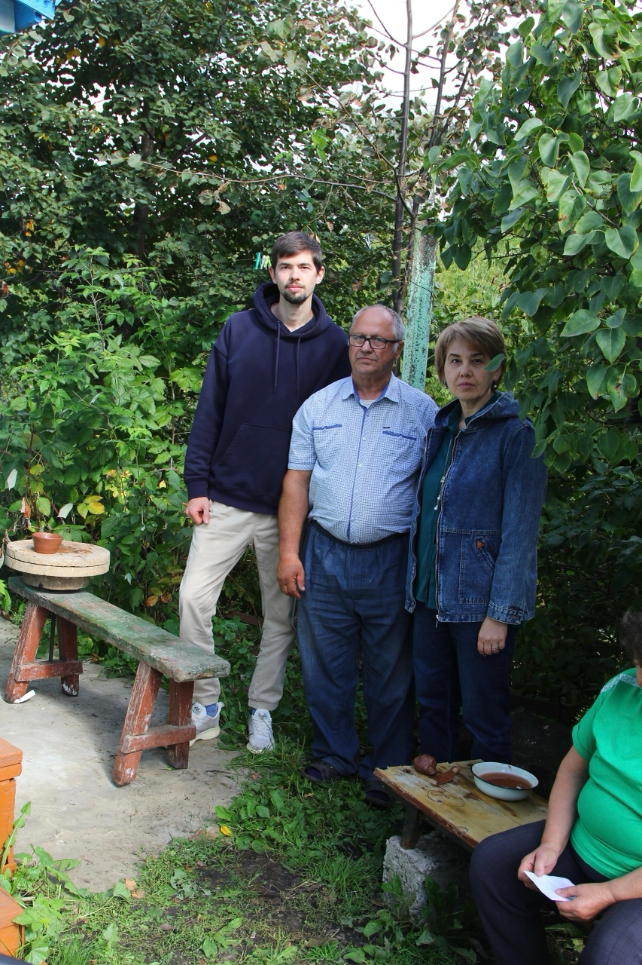
Фото из личного архива. Экспедиция в с.Лермонтово, 2023 год.
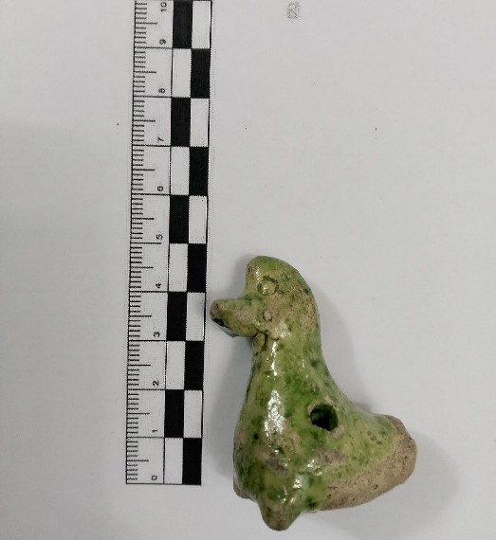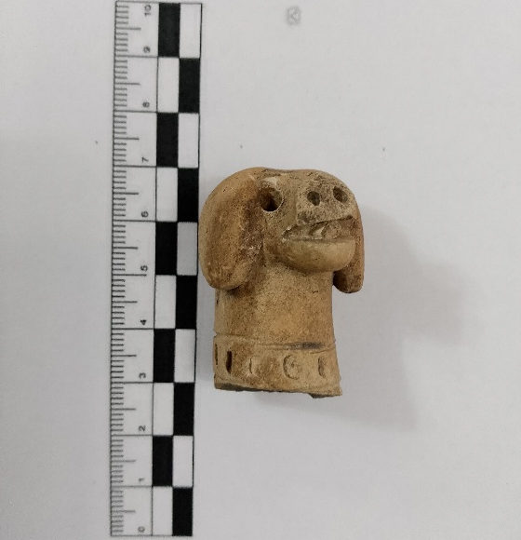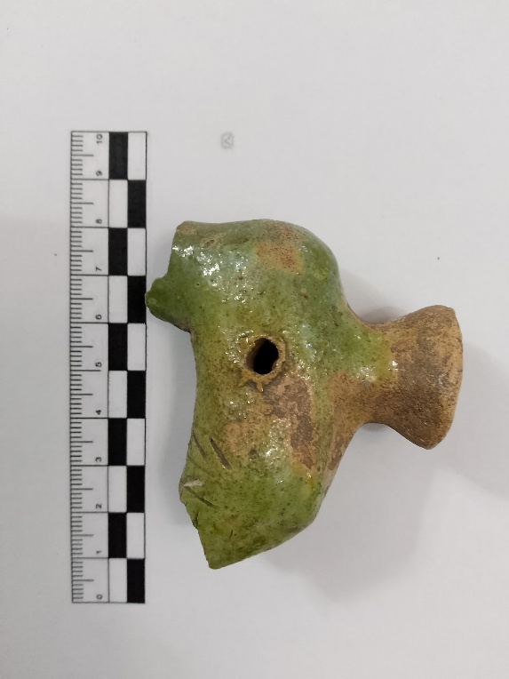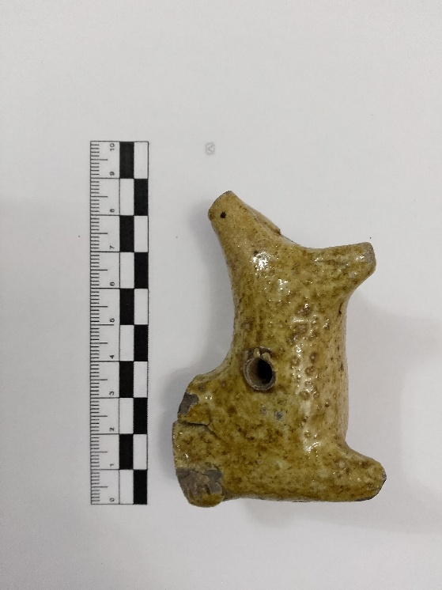

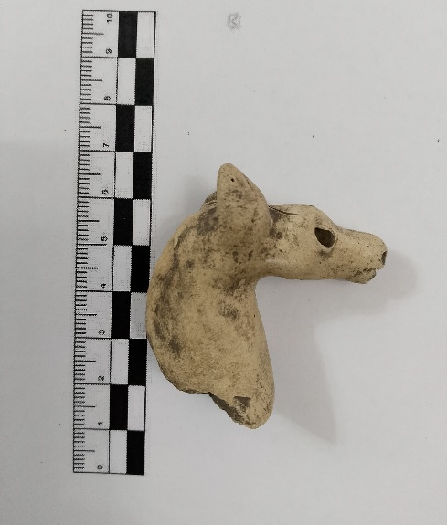
Фото исторических образцов языковской игрушки из архива Поимского краеведческого музея.

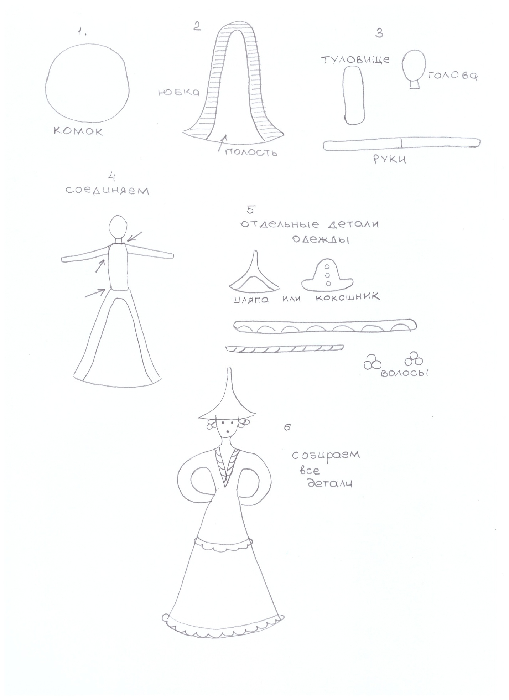
Поэтапность лепки барыни.
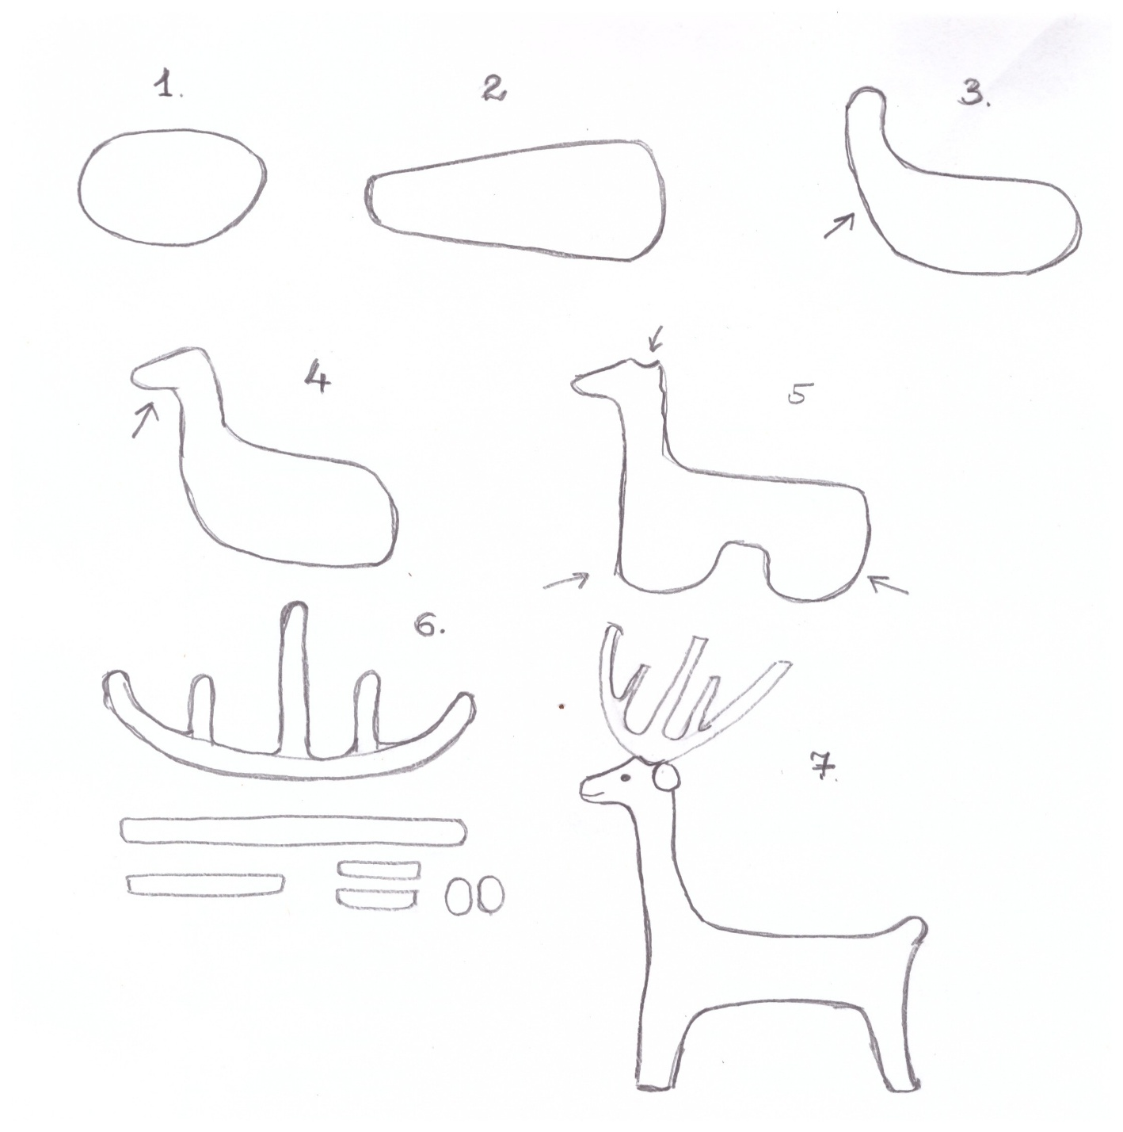
Поэтапность лепки оленя( один из вариантов)
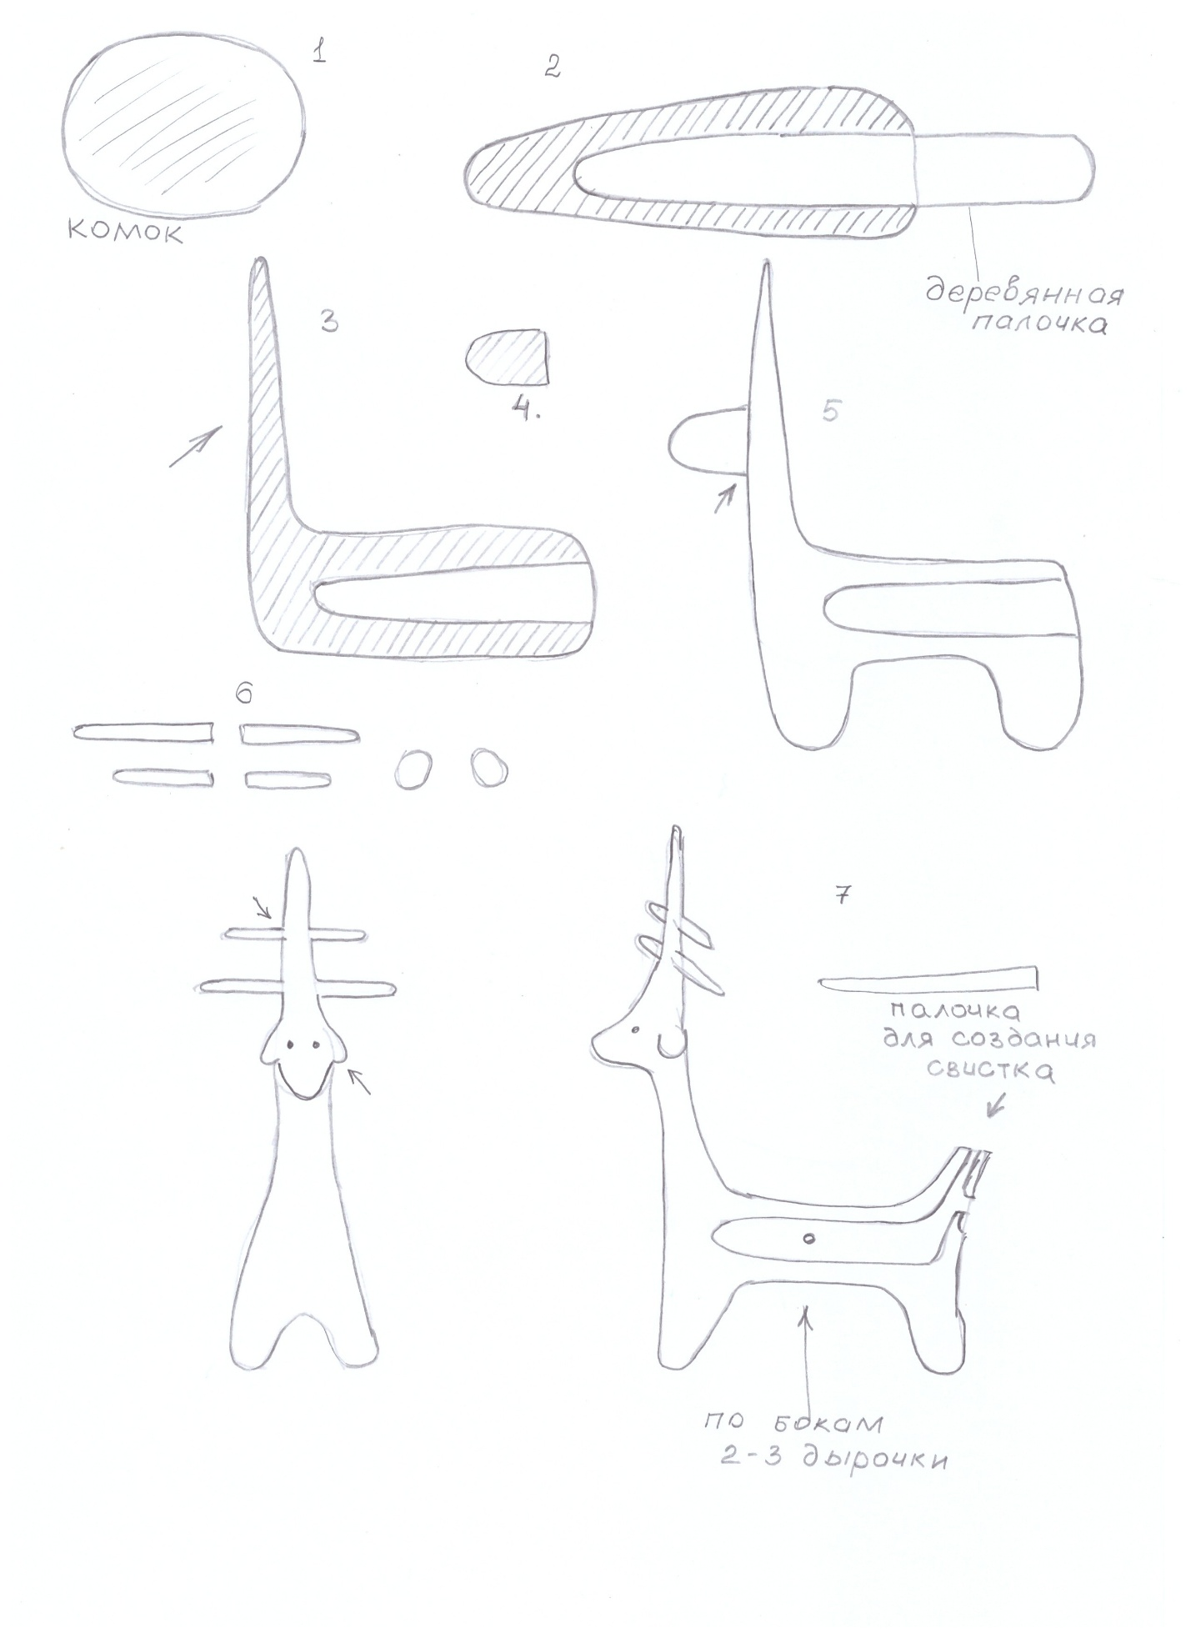
Поэтапность лепки свистульки-оленя(один из вариантов)
Для отверстия используют палочку из дерева.

